Отчёт о проведении профориентационной работы в каникулярное время
по программе технической направленности
«Ракеты на старт»
в объединении «Юный техник»
С целью вовлечения учащихся младшего, среднего и старшего школьного возраста в техническое творчество 29 октября 2022 года состоялось открытие каникулярной профориентационной программы «Ракеты на старт» в объединении «Юный техник» ЦТ «Радуга» под руководством педагога дополнительного образования Горчинского Ю.А.

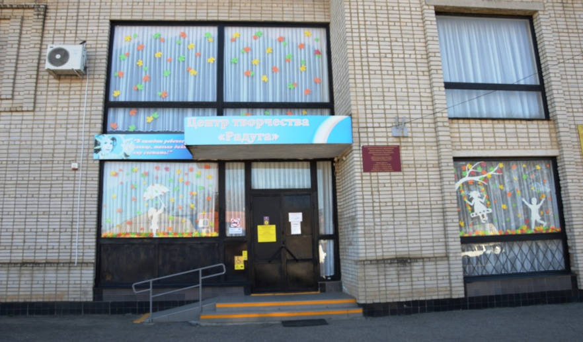
Муниципальное бюджетное учреждение дополнительного образования Центр творчества «Радуга» муниципального образования Тимашевский район
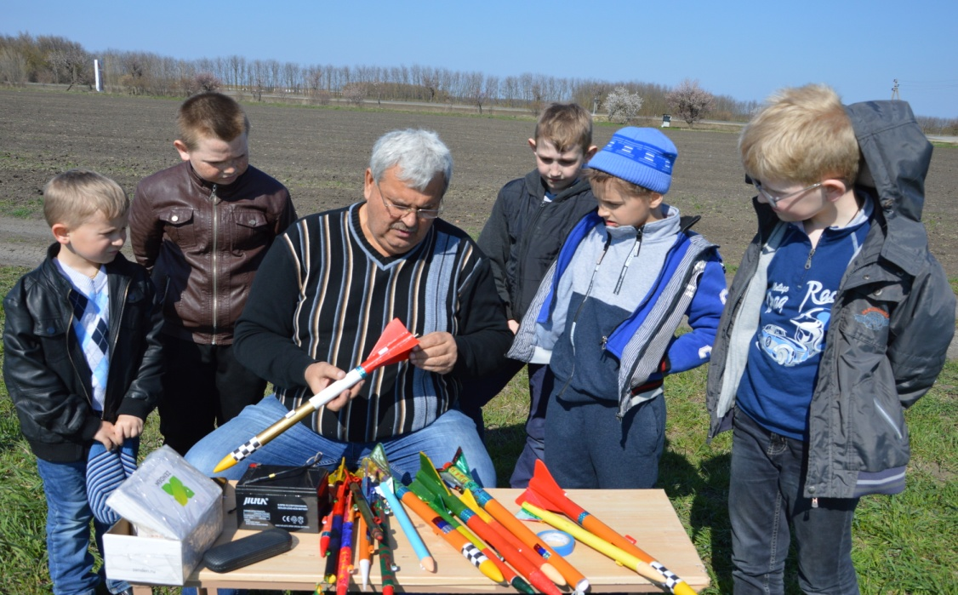
Педагог дополнительного образования, руководитель объединения «Юный техник» Горчинский Ю.А. со своими учениками.
При введении в профориентационную образовательную программу с учащимися был проведён инструктаж по технике безопасности при проведении занятий объединении и нахождении в ЦТ «Радуга».
С большим интересом был просмотрен фильм истории космонавтики и первых шагах России в освоении космоса.

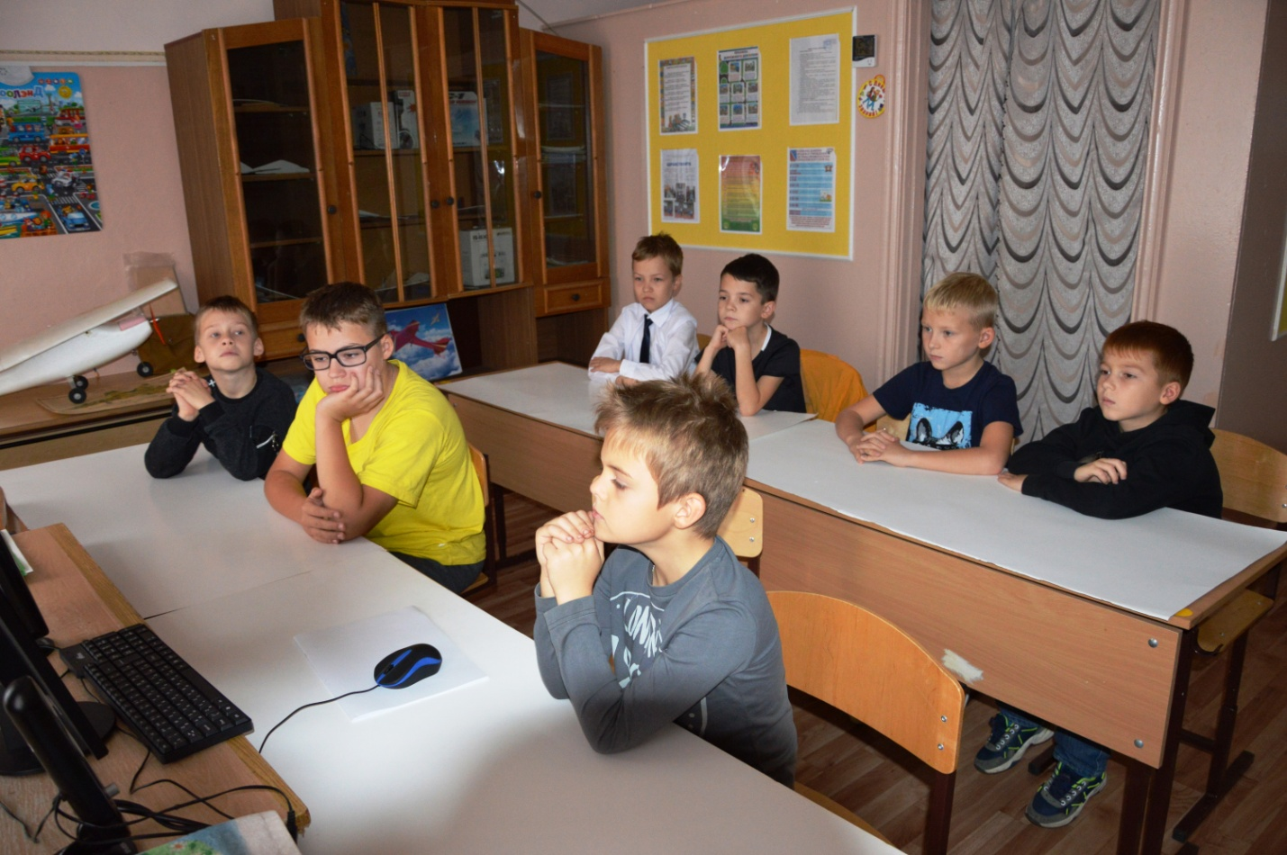

Просмотр учащимися познавательных фильмов о космосе.
Выполняя разметку корпуса модели ракеты на бумаге по чертежу, учащиеся приступили к выполнению учебной профориентационной программы «Ракеты на старт».

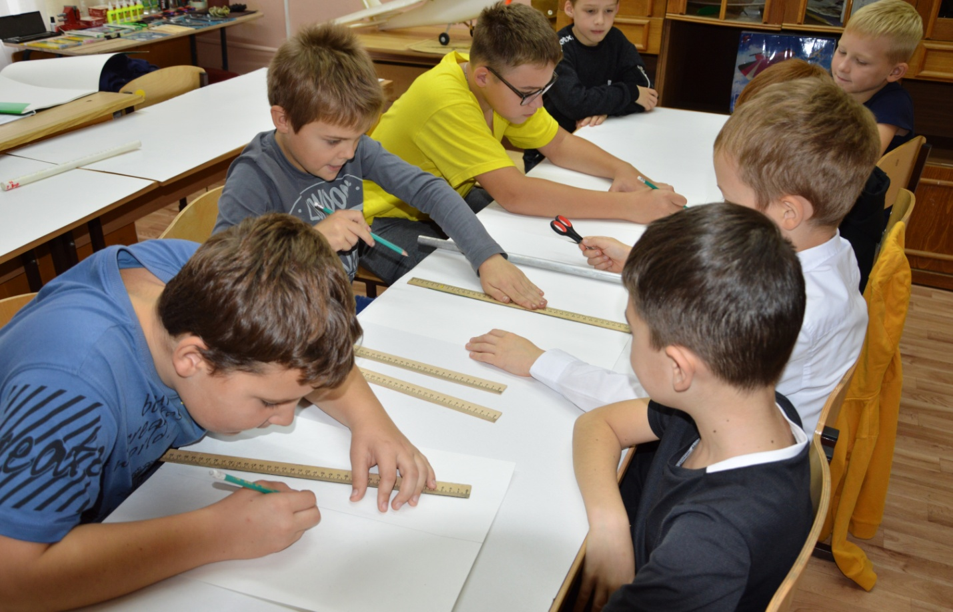
Разметка корпуса модели ракеты

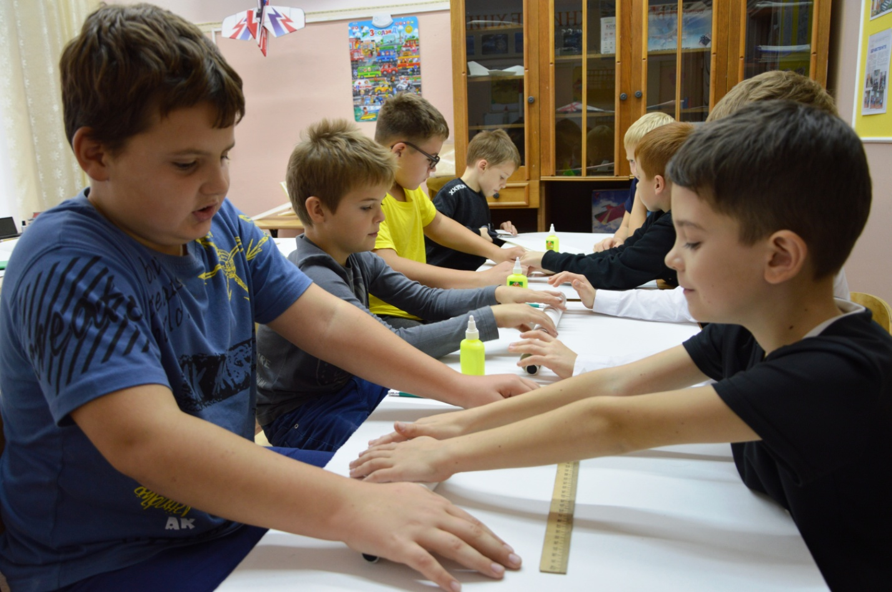
Изготовление корпуса ракеты с помощью оправки.
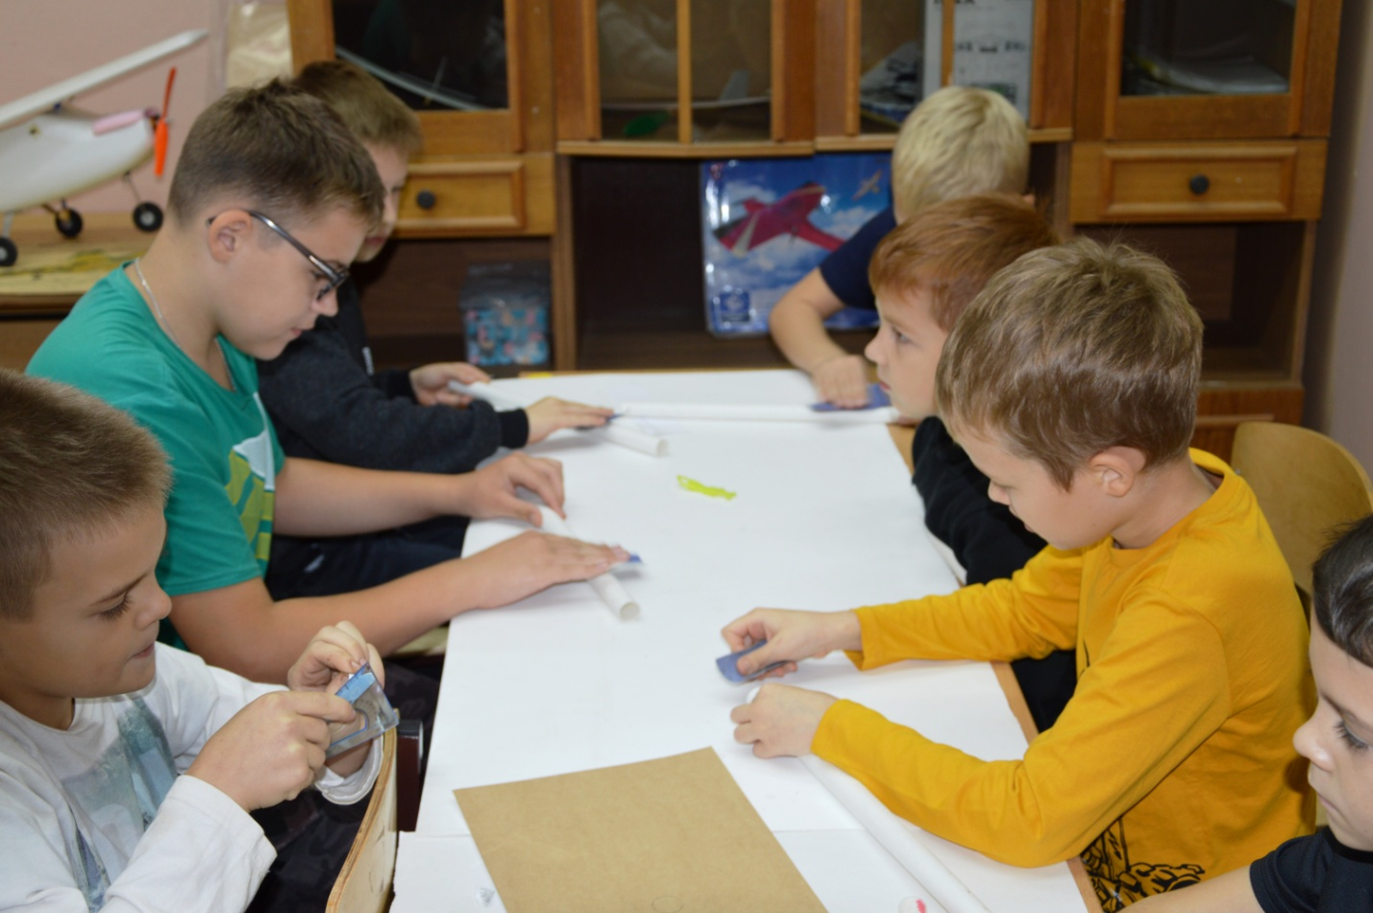
Изготовление деталей модели ракеты
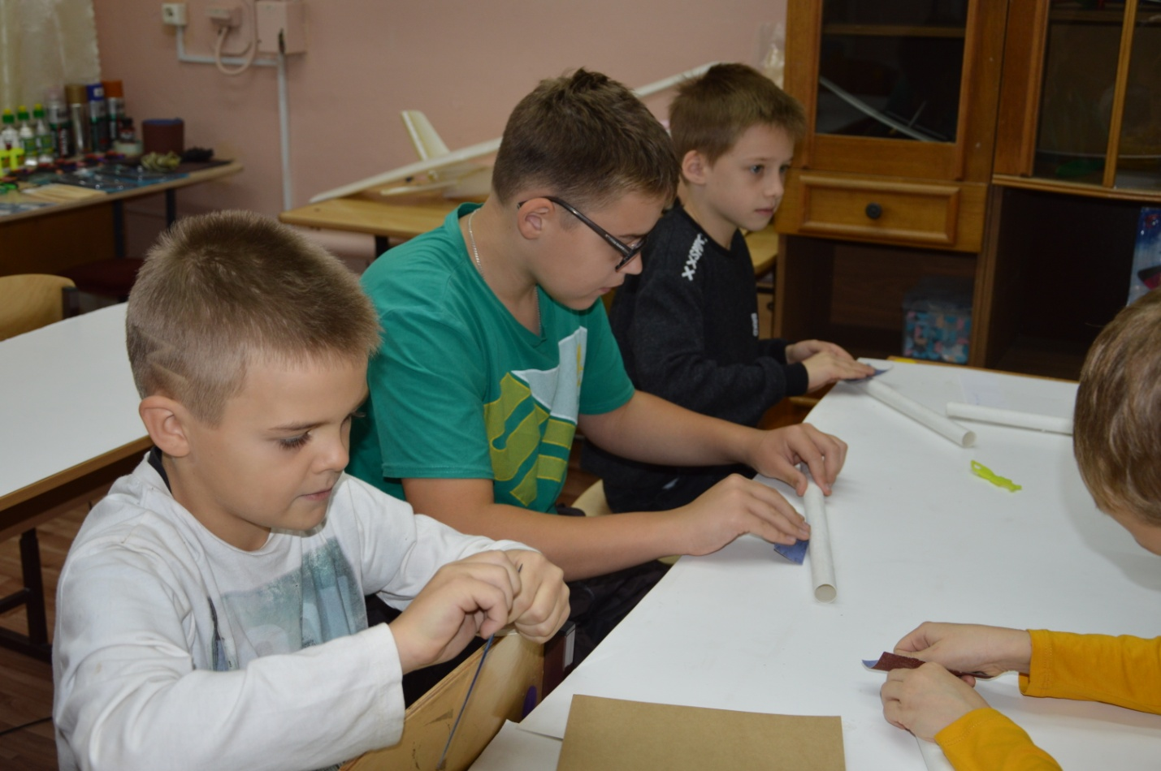
Доводка корпуса ракеты для установки стабилизаторов и обтекателя.
Отмечу слаженность и взаимопомощь ребят друг другу в выполнении работ по изготовлению деталей модели ракеты.

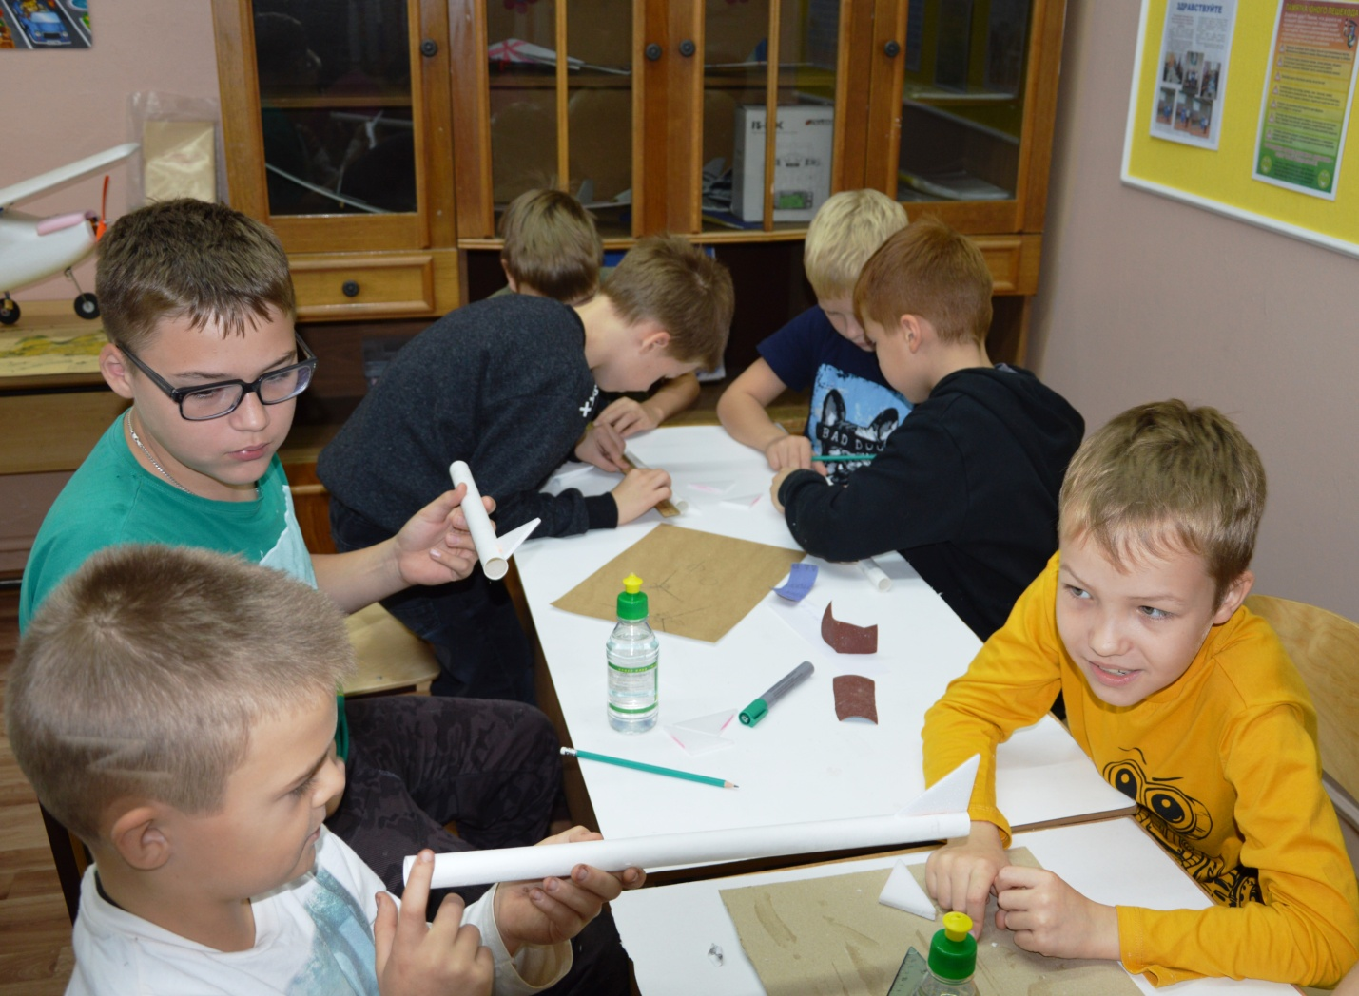
Установка стабилизаторов на корпус.
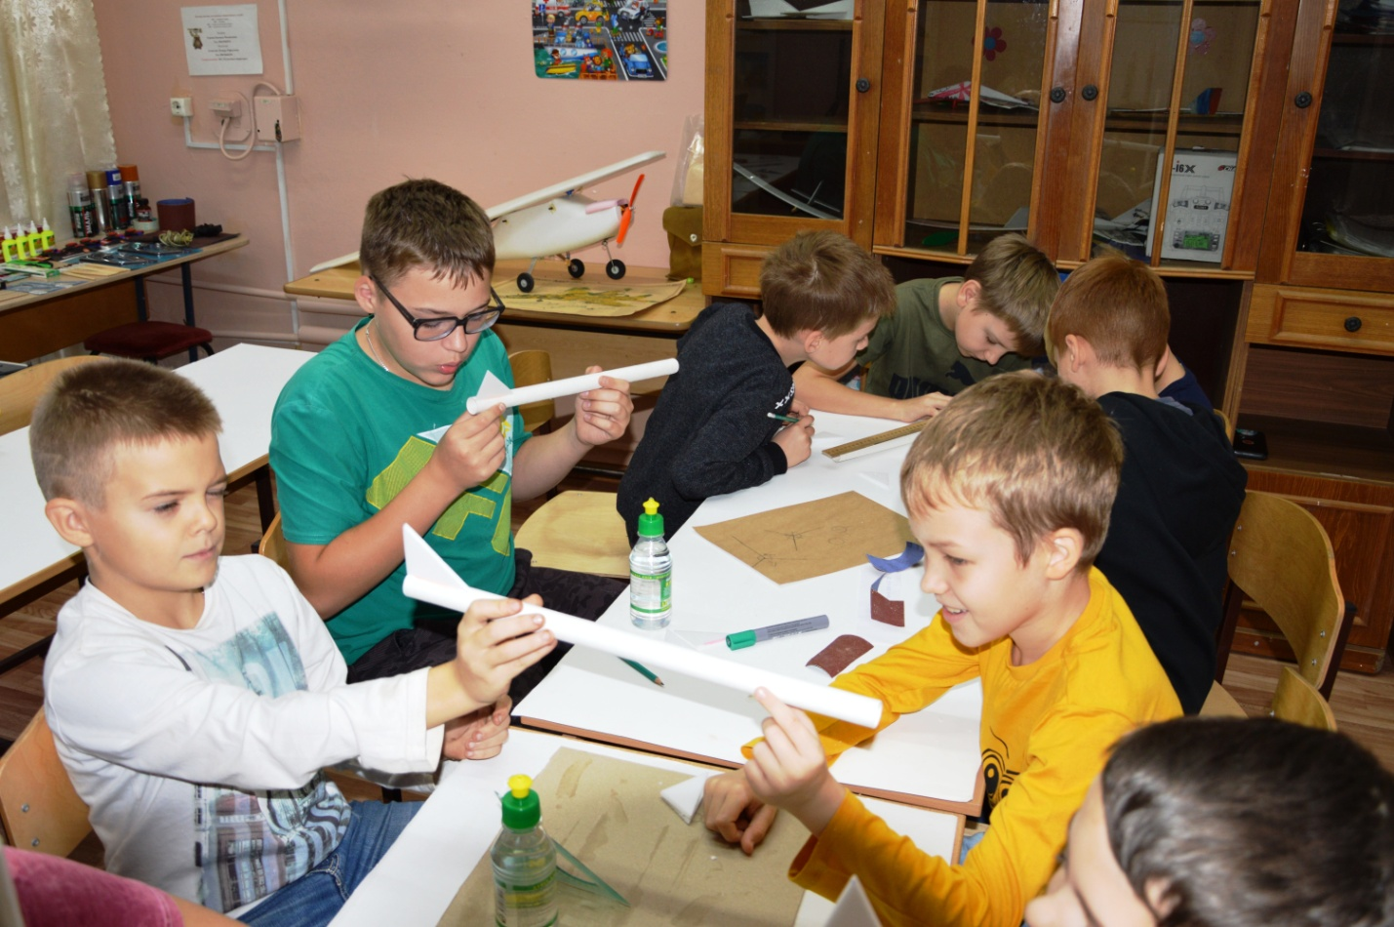
Проверка правильного расположения обтекателей на корпусе ракеты.

С первого дня занятий было обеспечено питание, связанное с проведением - 6 - дневной каникулярной профориентационной программы.

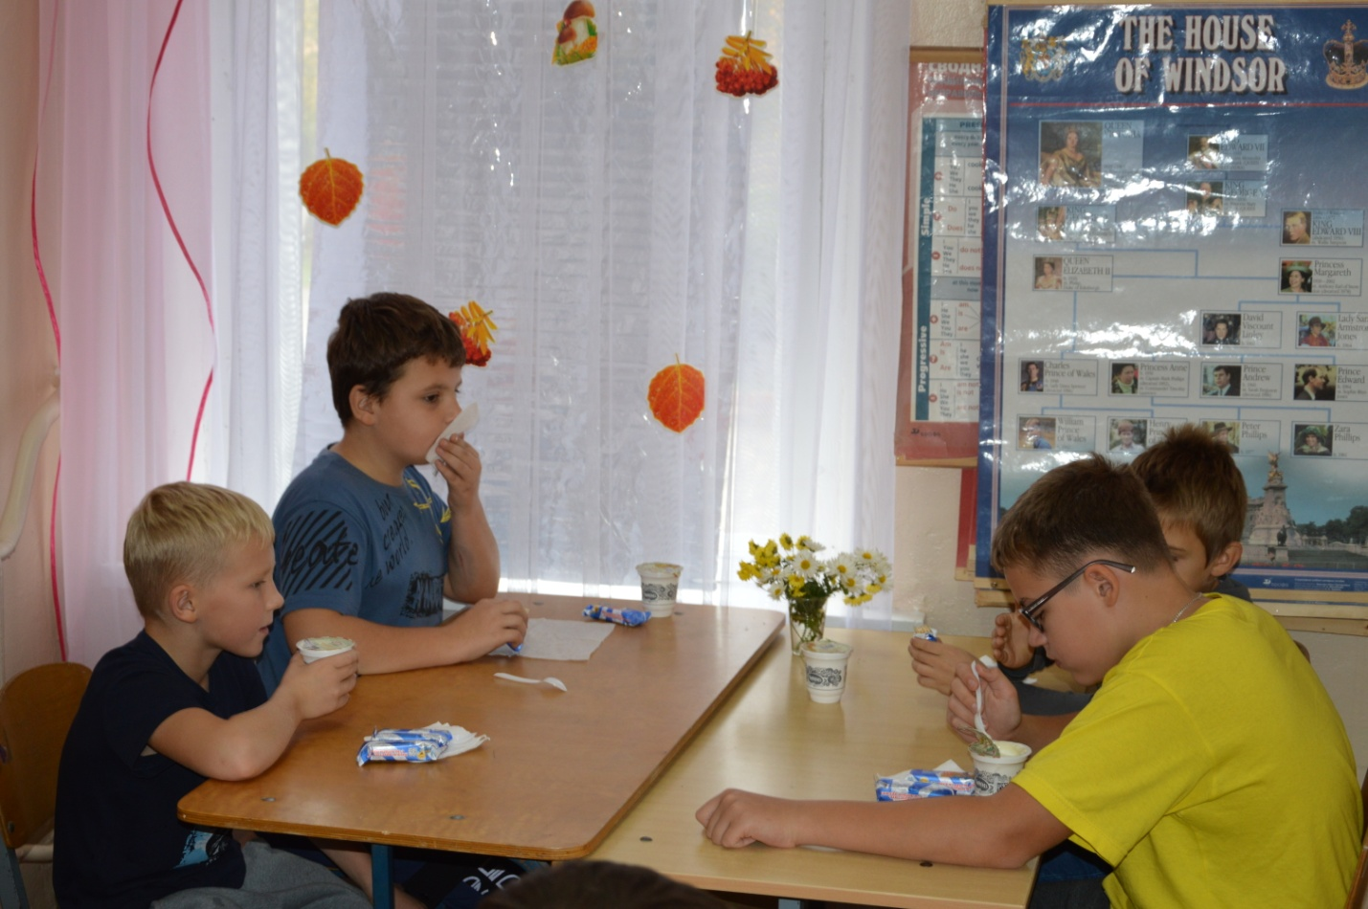

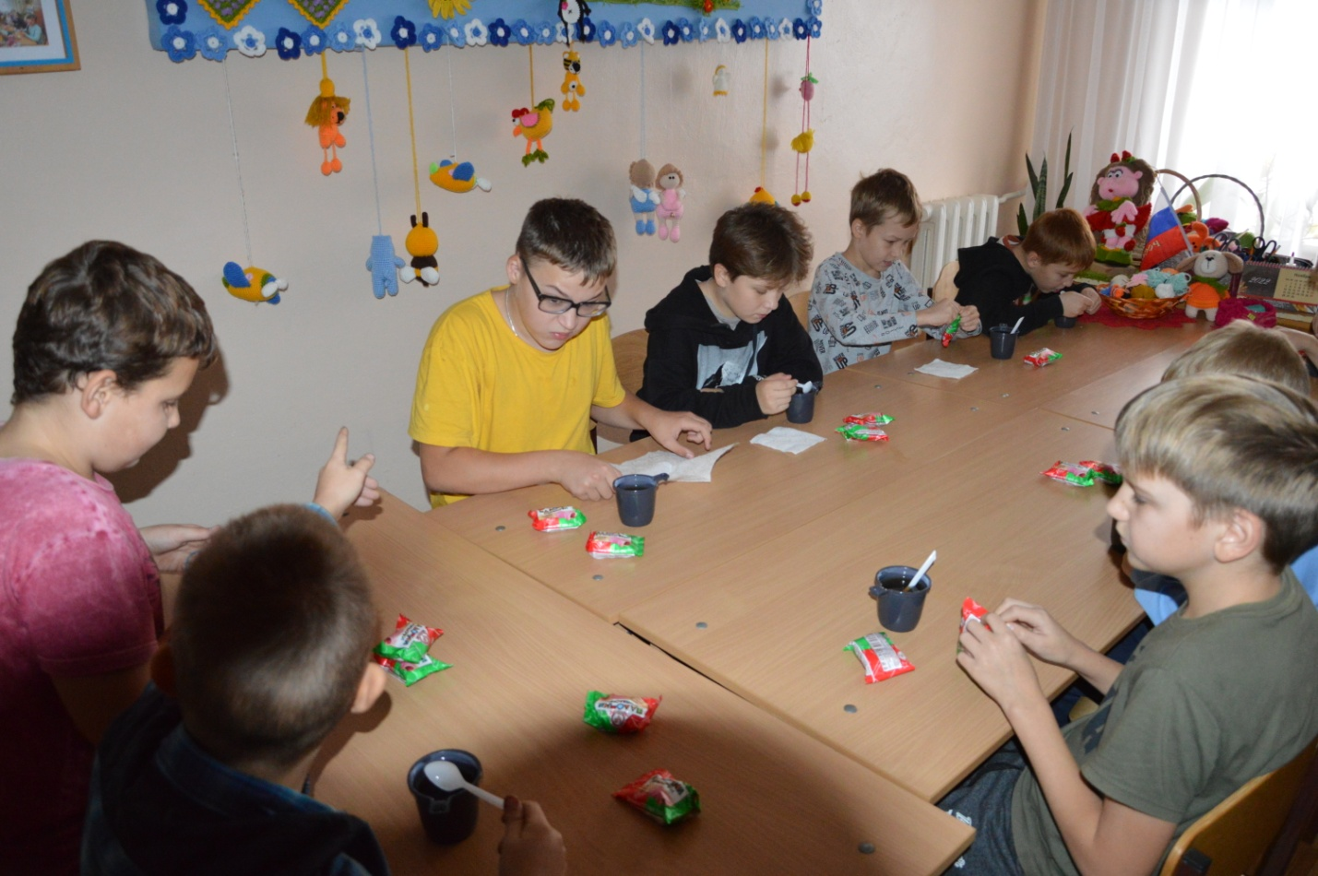
«Подзаправились» - можно и в космос лететь.

С каждым занятием поэтапное изготовление ракеты продвигалось вперёд. Учащиеся изучали свойства материалов и применяли их на практике при изготовлении стабилизаторов и обтекателя и других деталей ракеты.

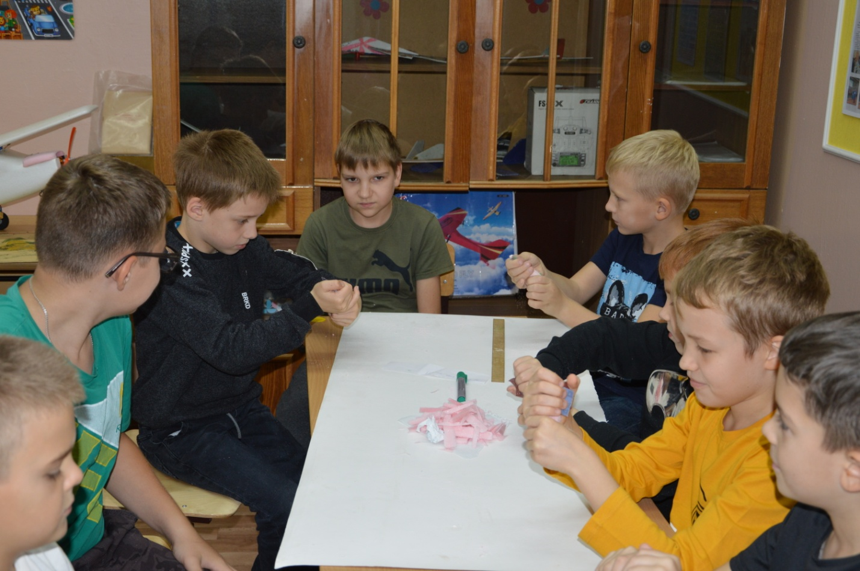

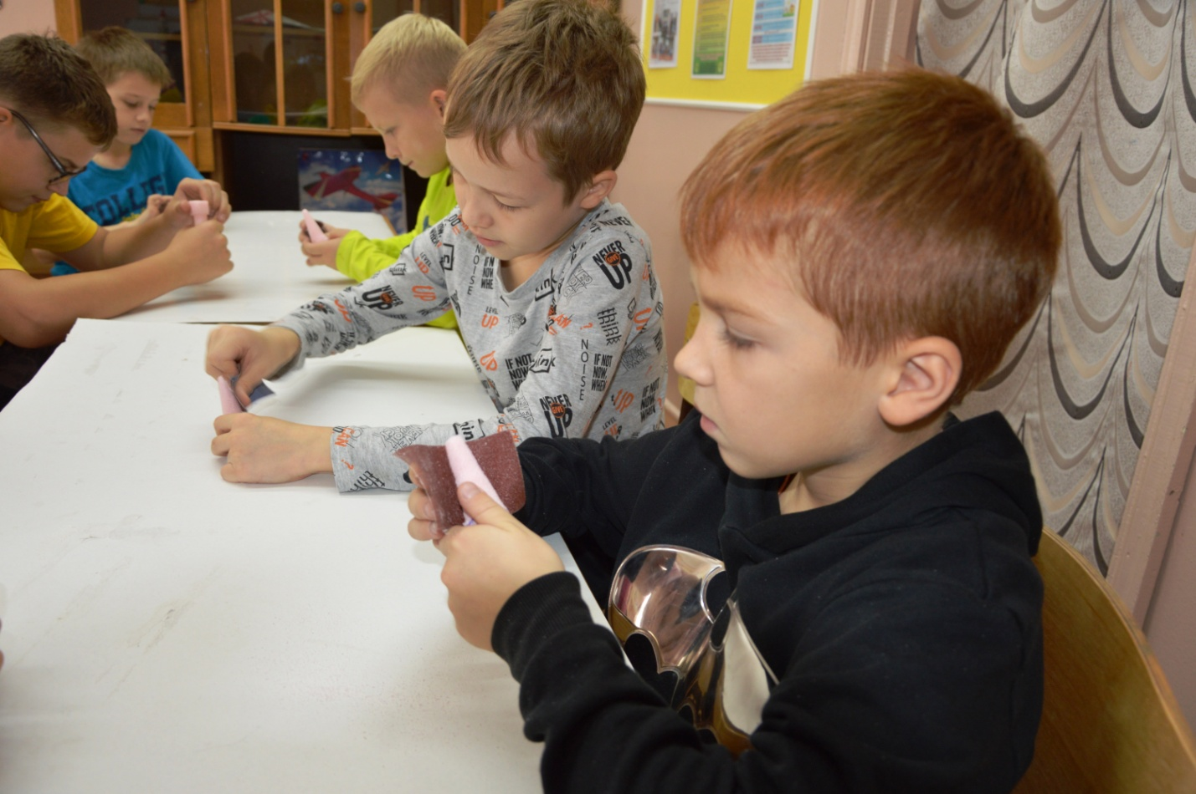

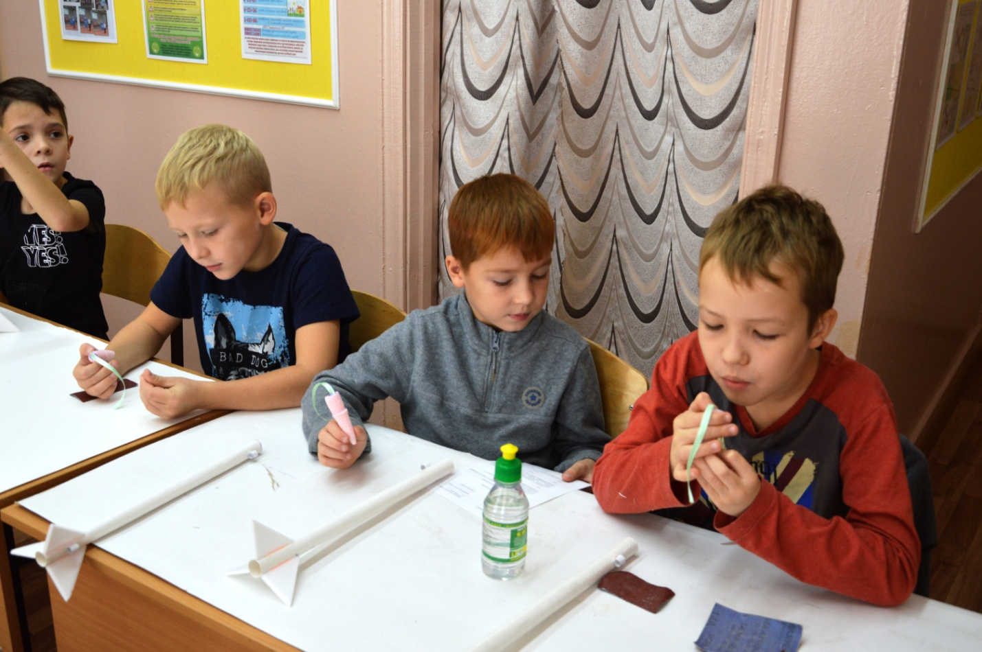

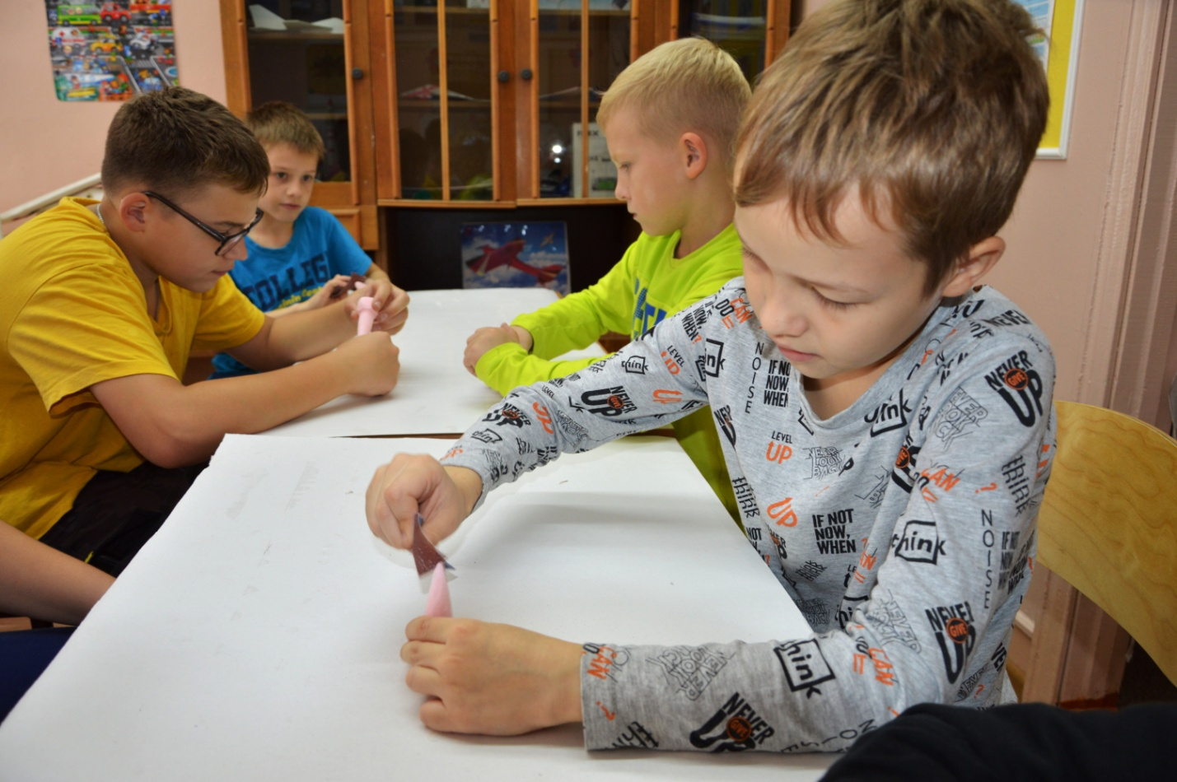
Важность знания свойства применяемых материалов имела большое значение при изготовлении составляющих деталей модели ракеты.

С большим интересом учащиеся приняли участие в познавательной программе и просмотре фильма «Союз МС. 9 минут до космоса» подготовленное педагогом - организатором Кучинской Е.Н.

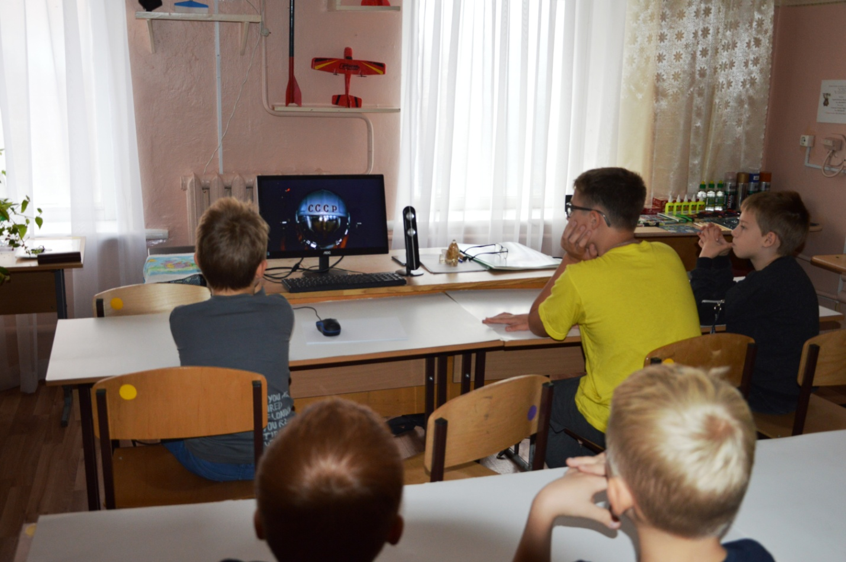

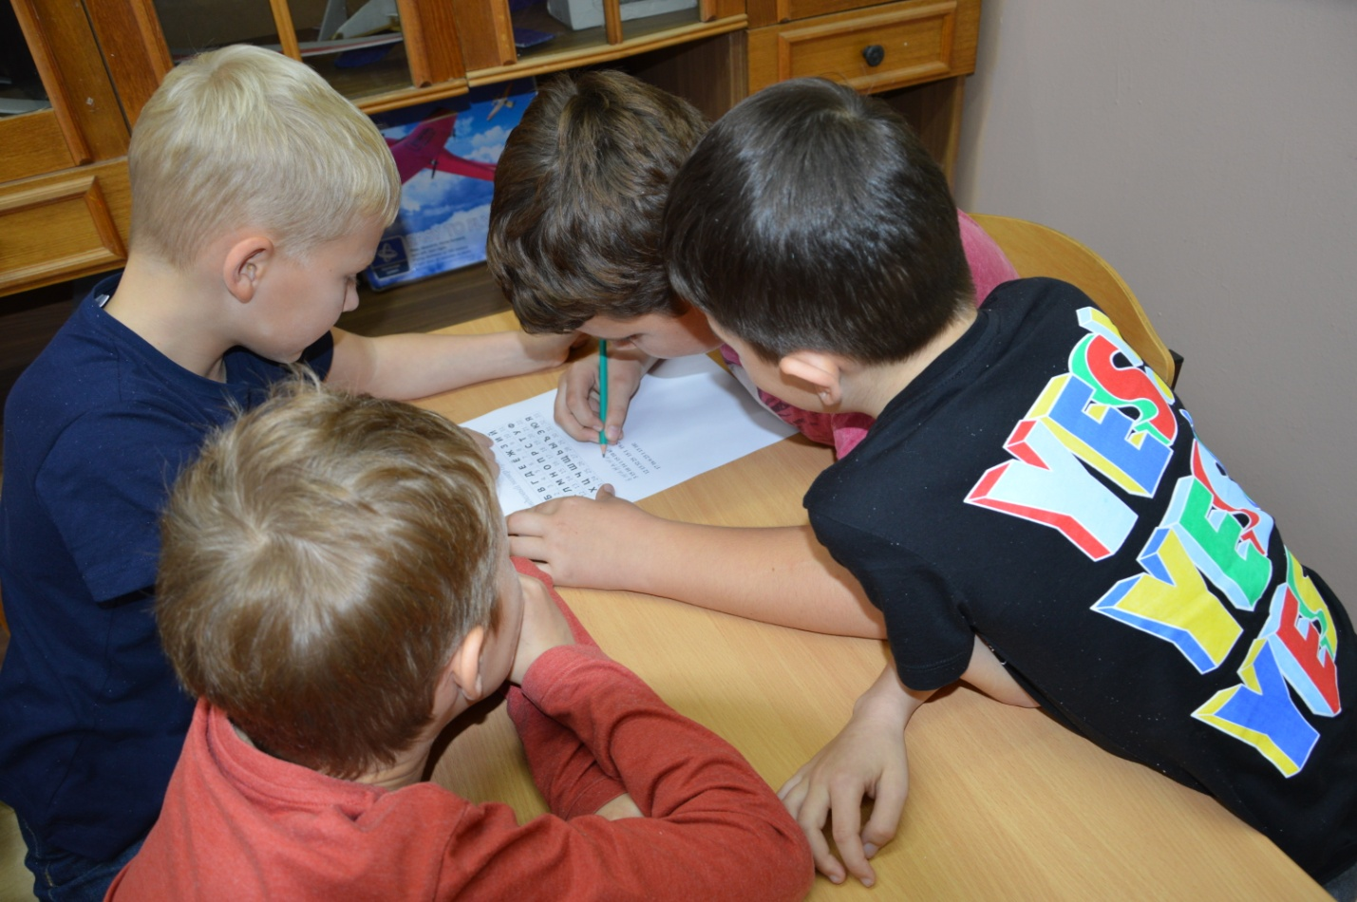

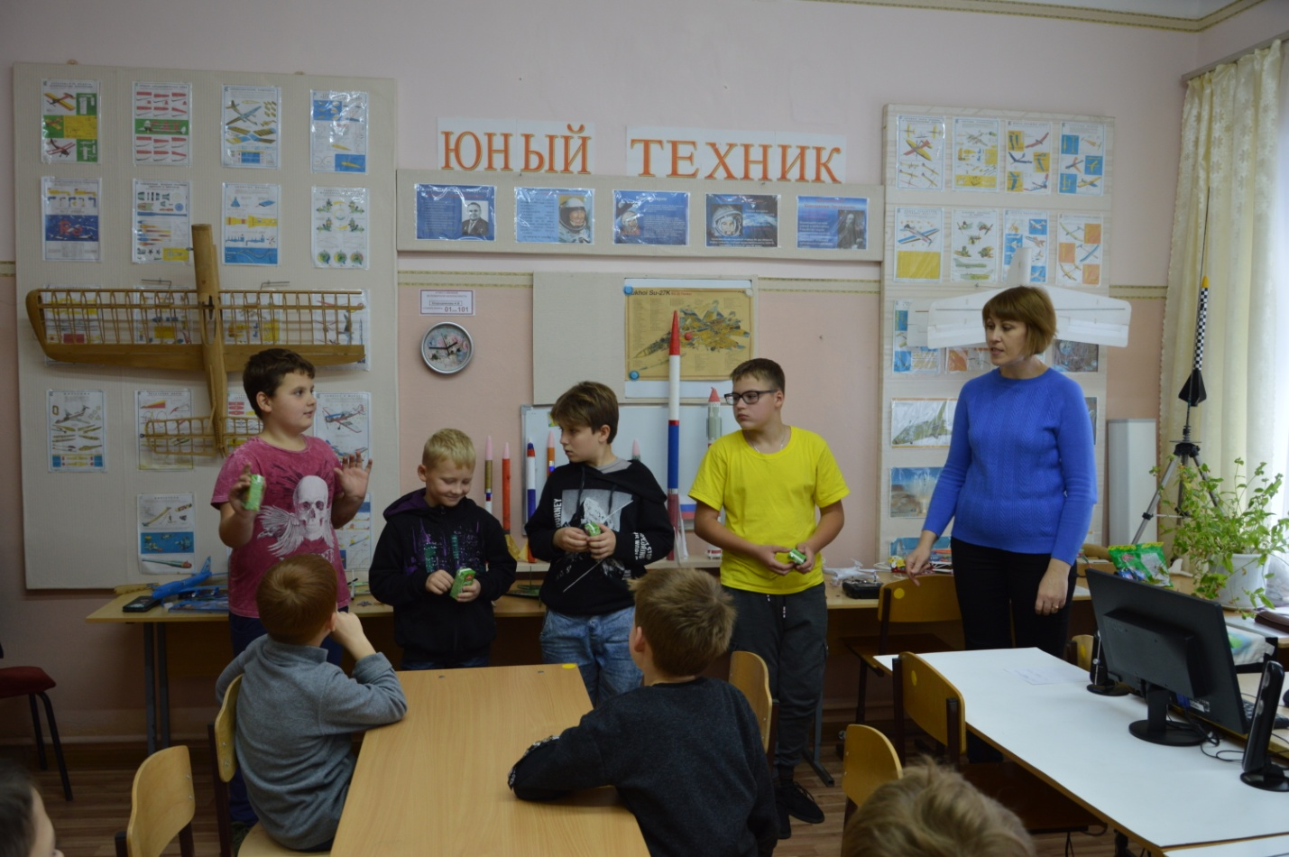

Разнообразие конкурсов и викторин понравилось всем юным «космонавтам».
Учащиеся справились со всеми поставленными задачами познавательной программы и продолжили выполнение учебной программы.
Одним из этапов программы, стали занятия по изучение цветовой раскраски ракет, которые с огромным успехом провела педагог дополнительного образования Пронищева Н.Г.

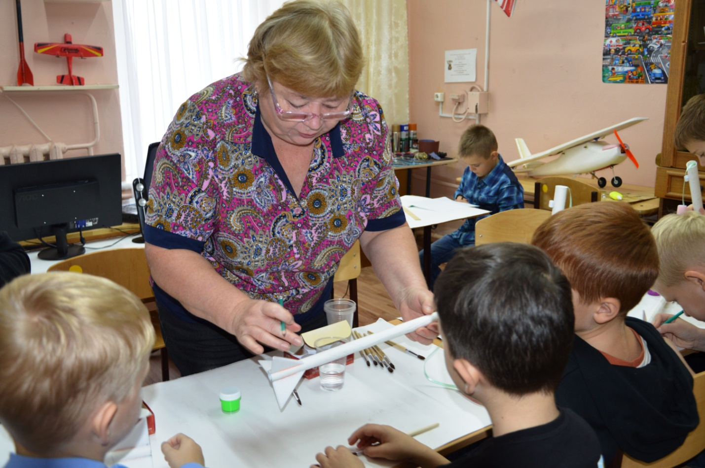

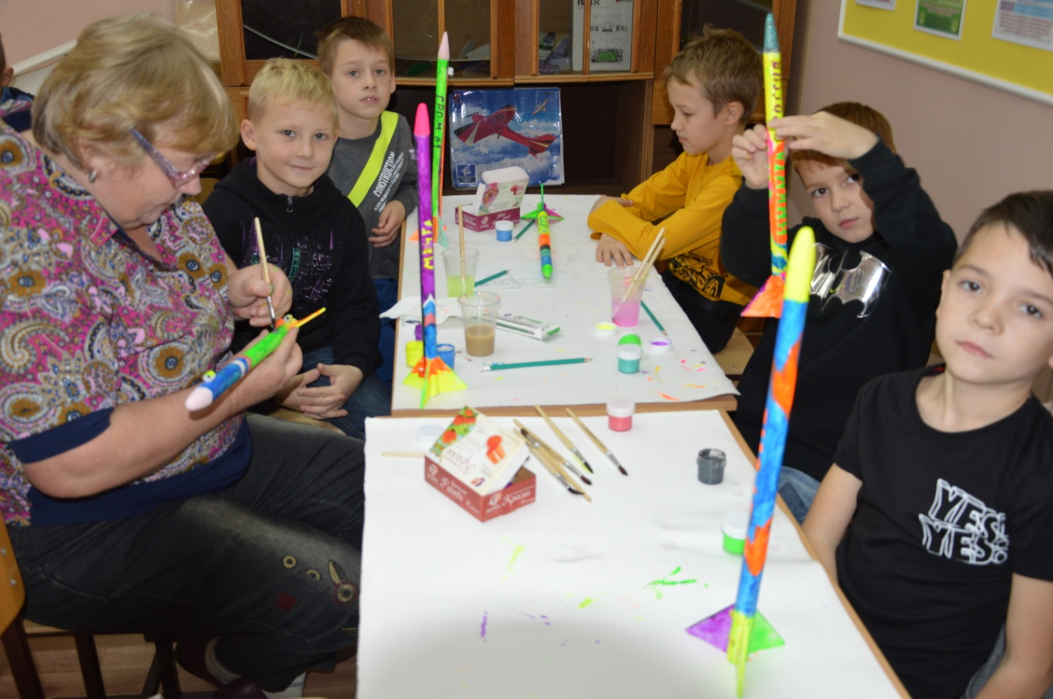

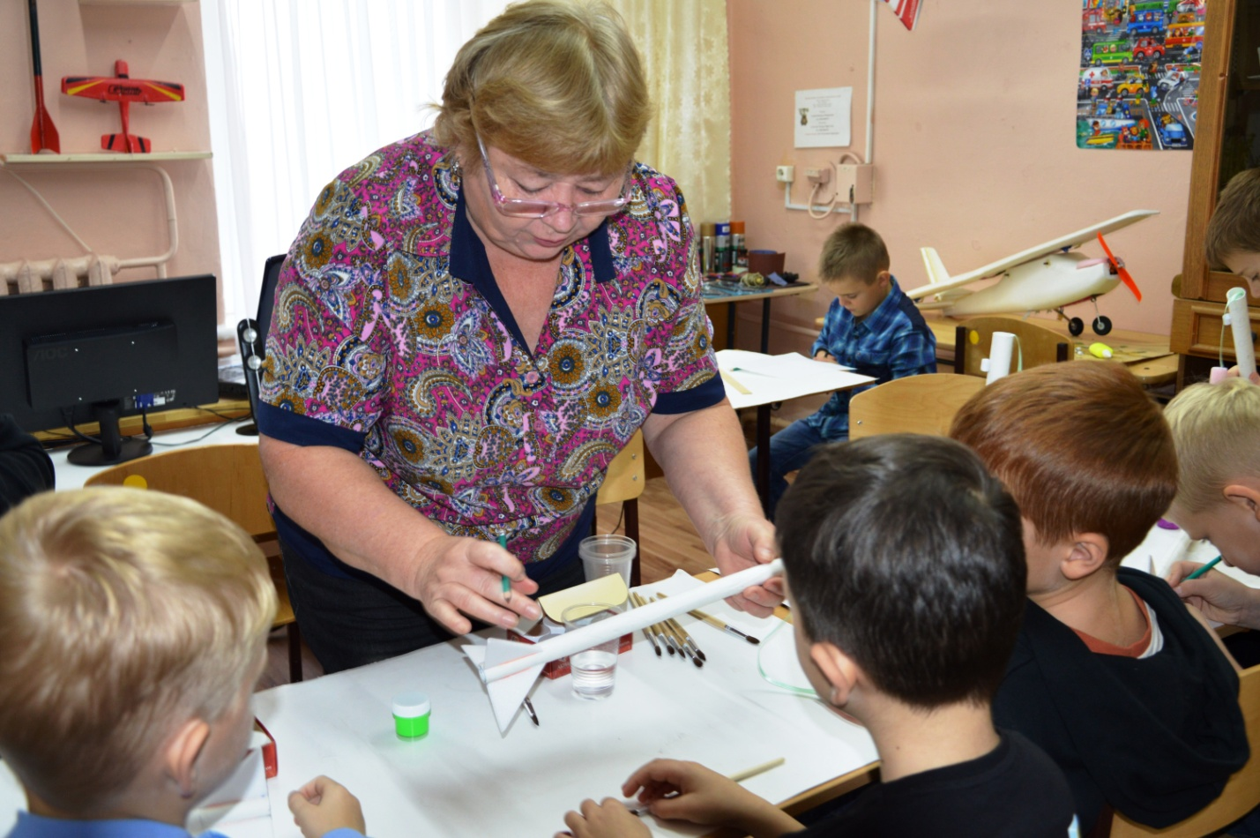

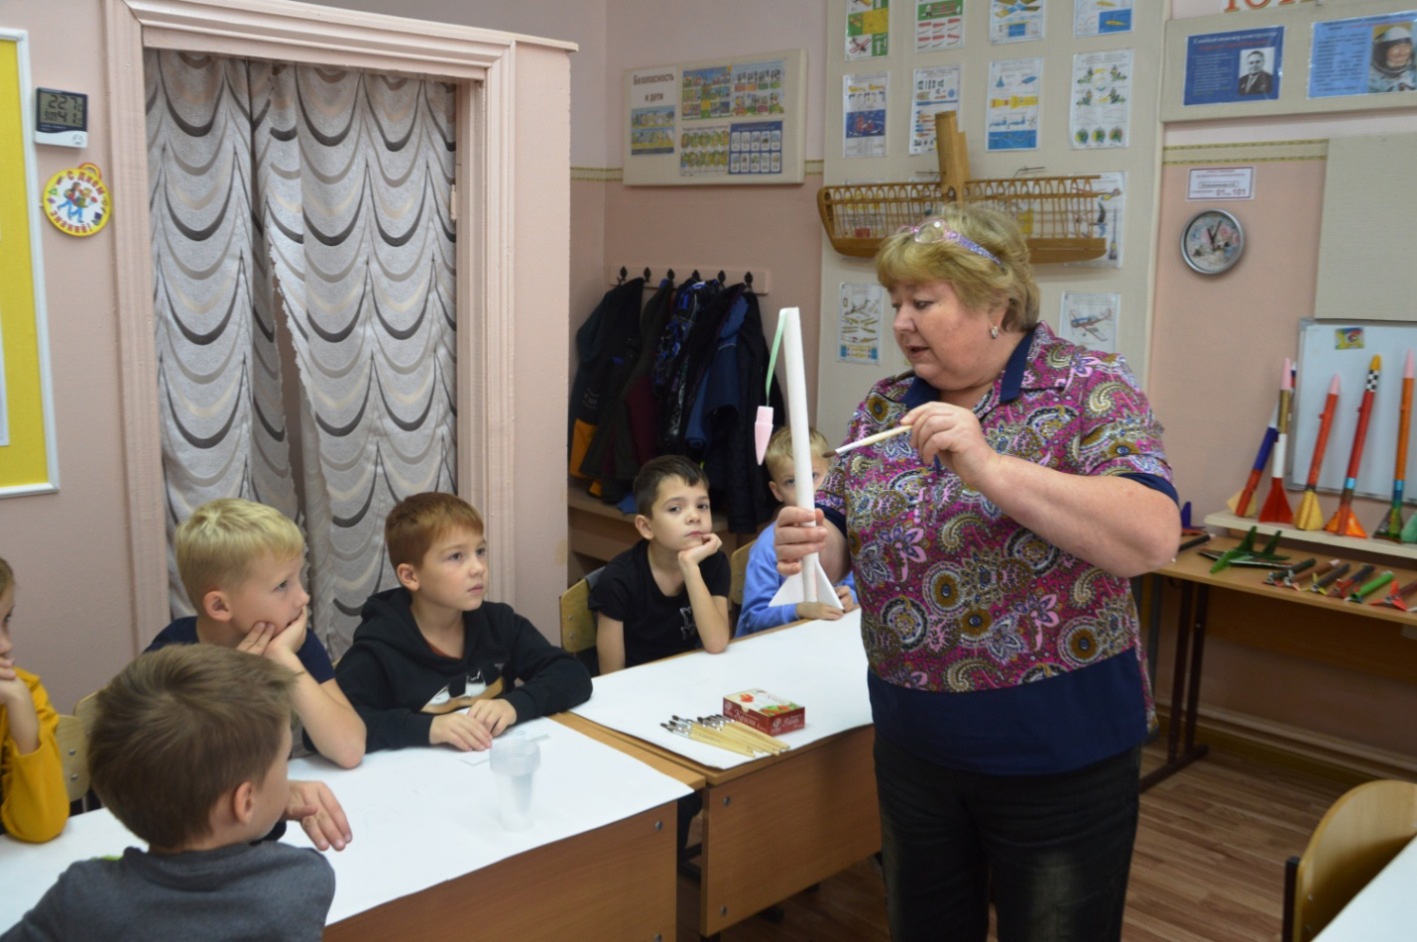

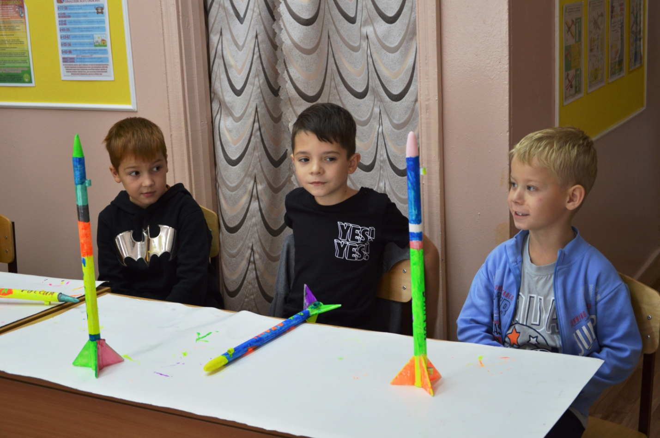
Рабочие моменты на завершающем этапе раскраски модели ракеты.

Прекрасным дополнением к проведённой работе была познавательно – игровая программа «Техно – квест юных техников и моделистов с профессором Самоделкиным» организованная завотделом Кучеренко Н.В.

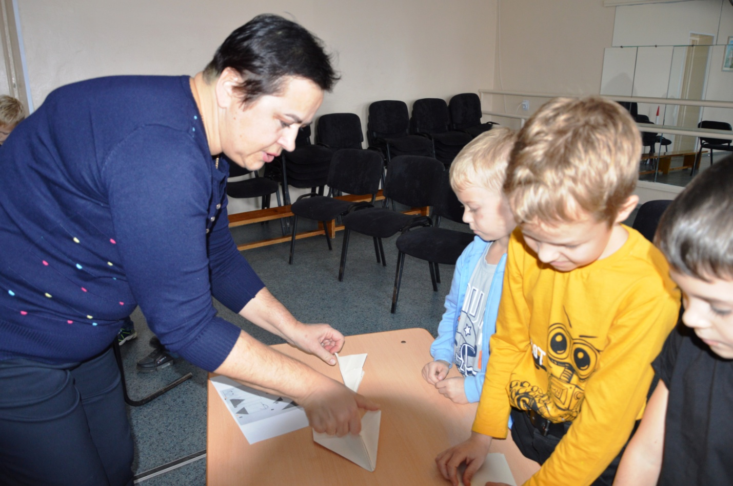
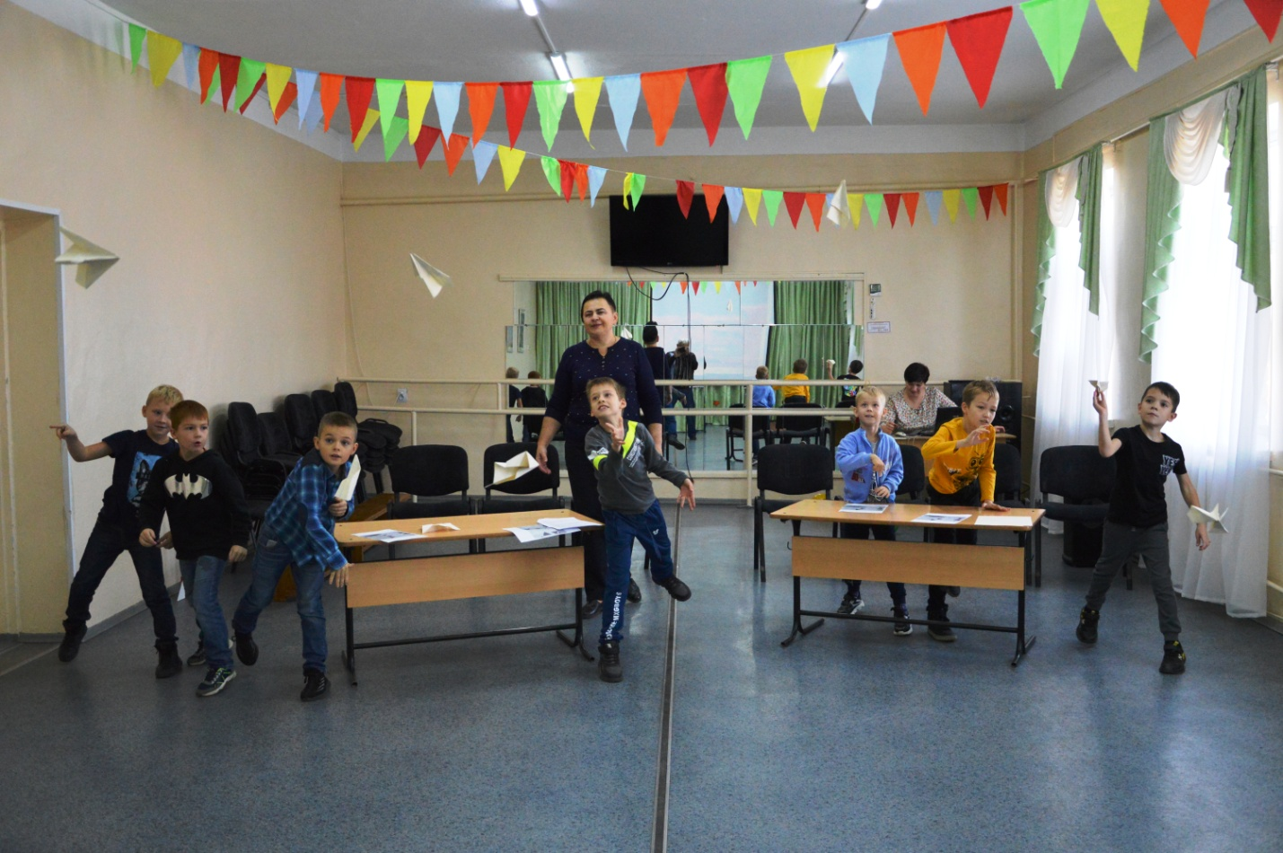

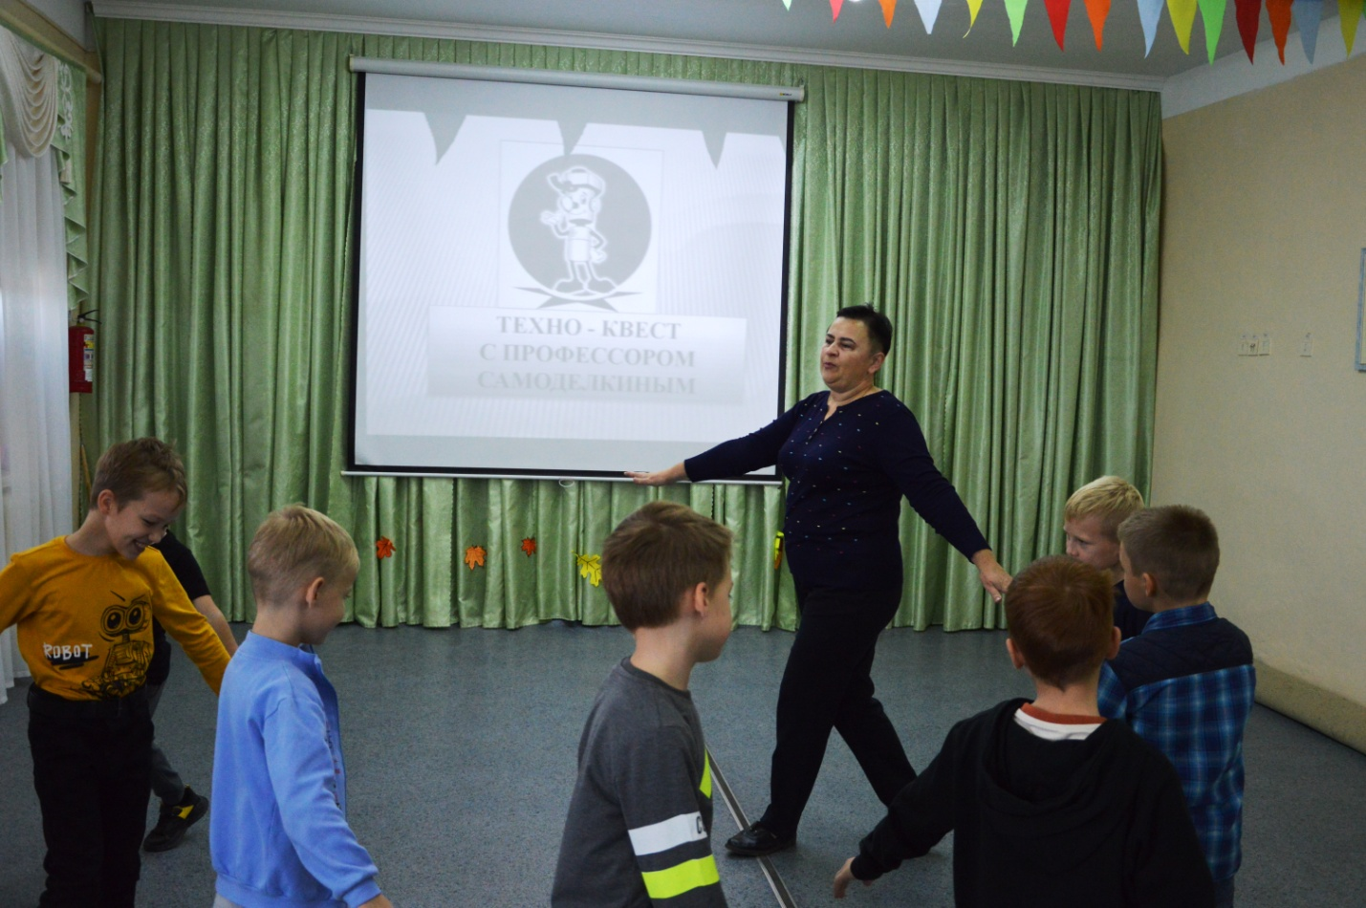

Участие в конкурсах, просмотре кинофильма о становлении эры космонавтики, всё это понравилось учащимся каникулярной профориентационной программы «Ракеты на старт». Все учащиеся принимали самое активное участие в мероприятиях техно – квеста.
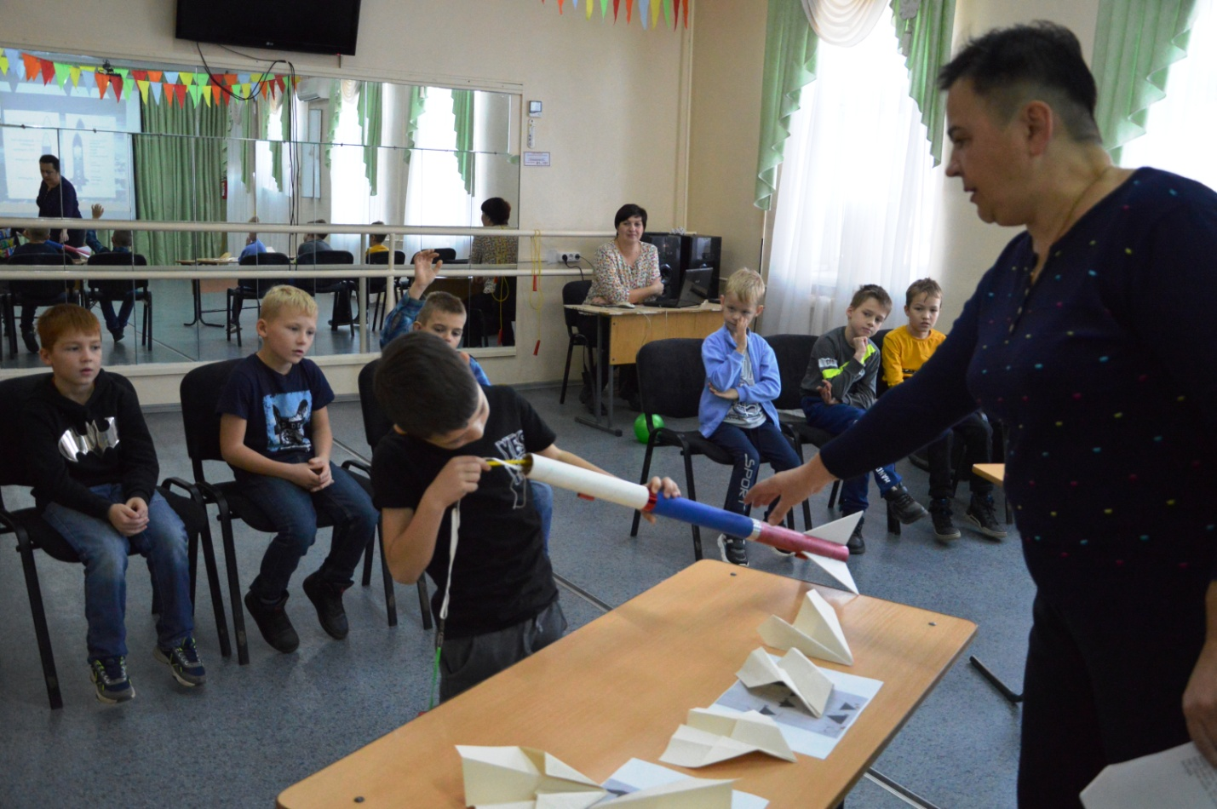

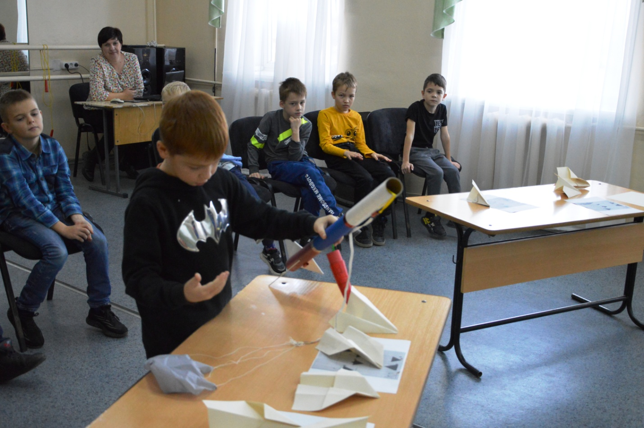

Все учащиеся прекрасно отвечали на вопросы ведущего по устройству модели ракеты, а также произвели сборку ракеты на время. Лучший результат по сборке модели с результатом 25 секунд принадлежит Григорьеву Никите.

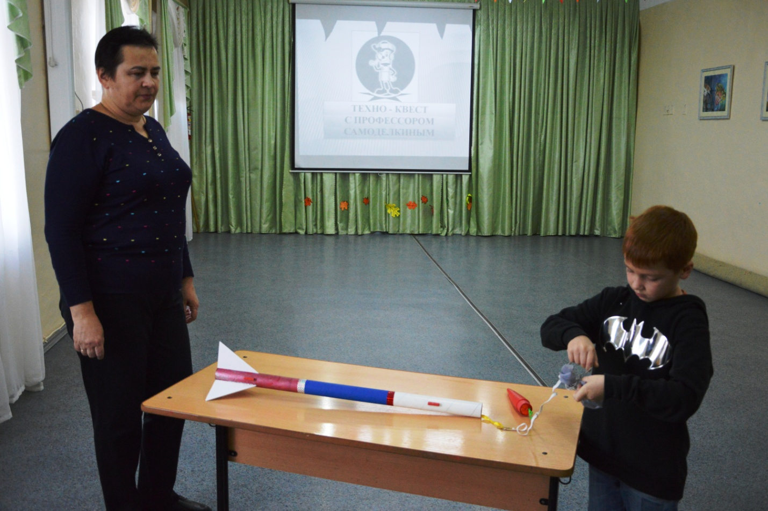

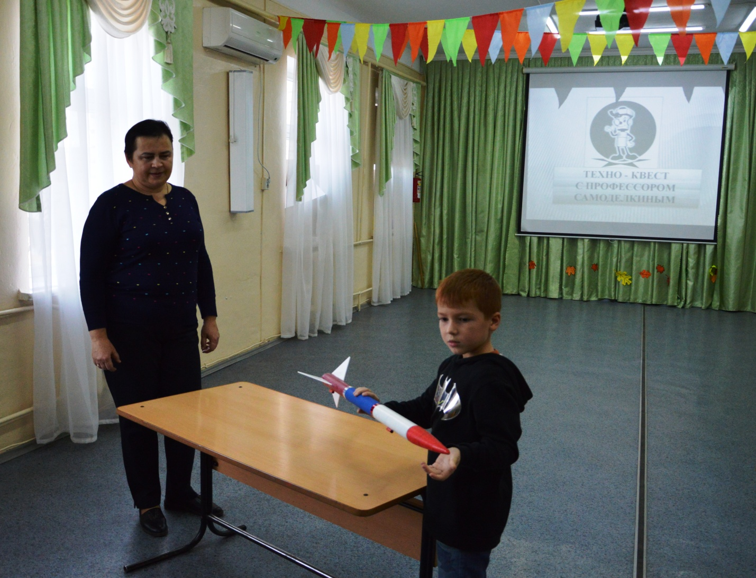
Победитель конкурса по сборке модели ракеты.
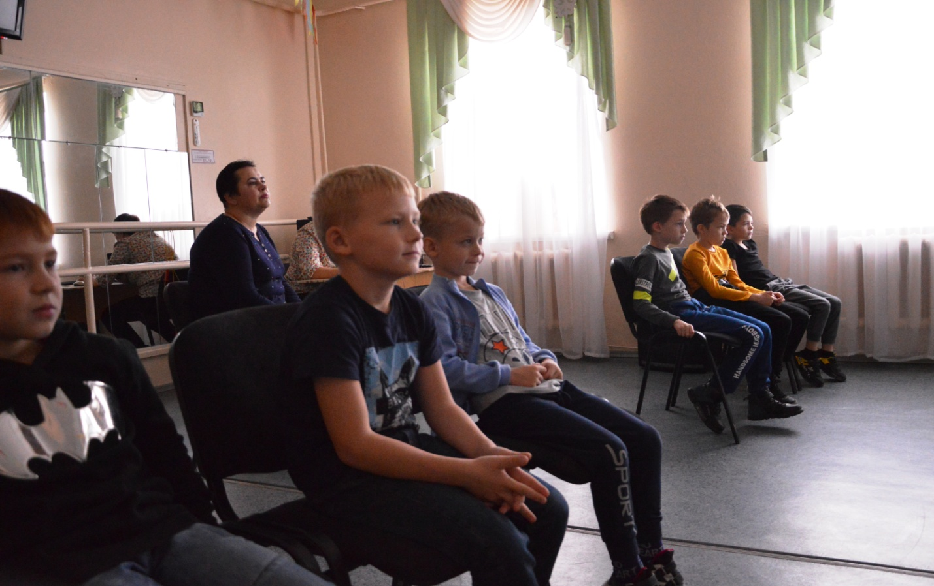
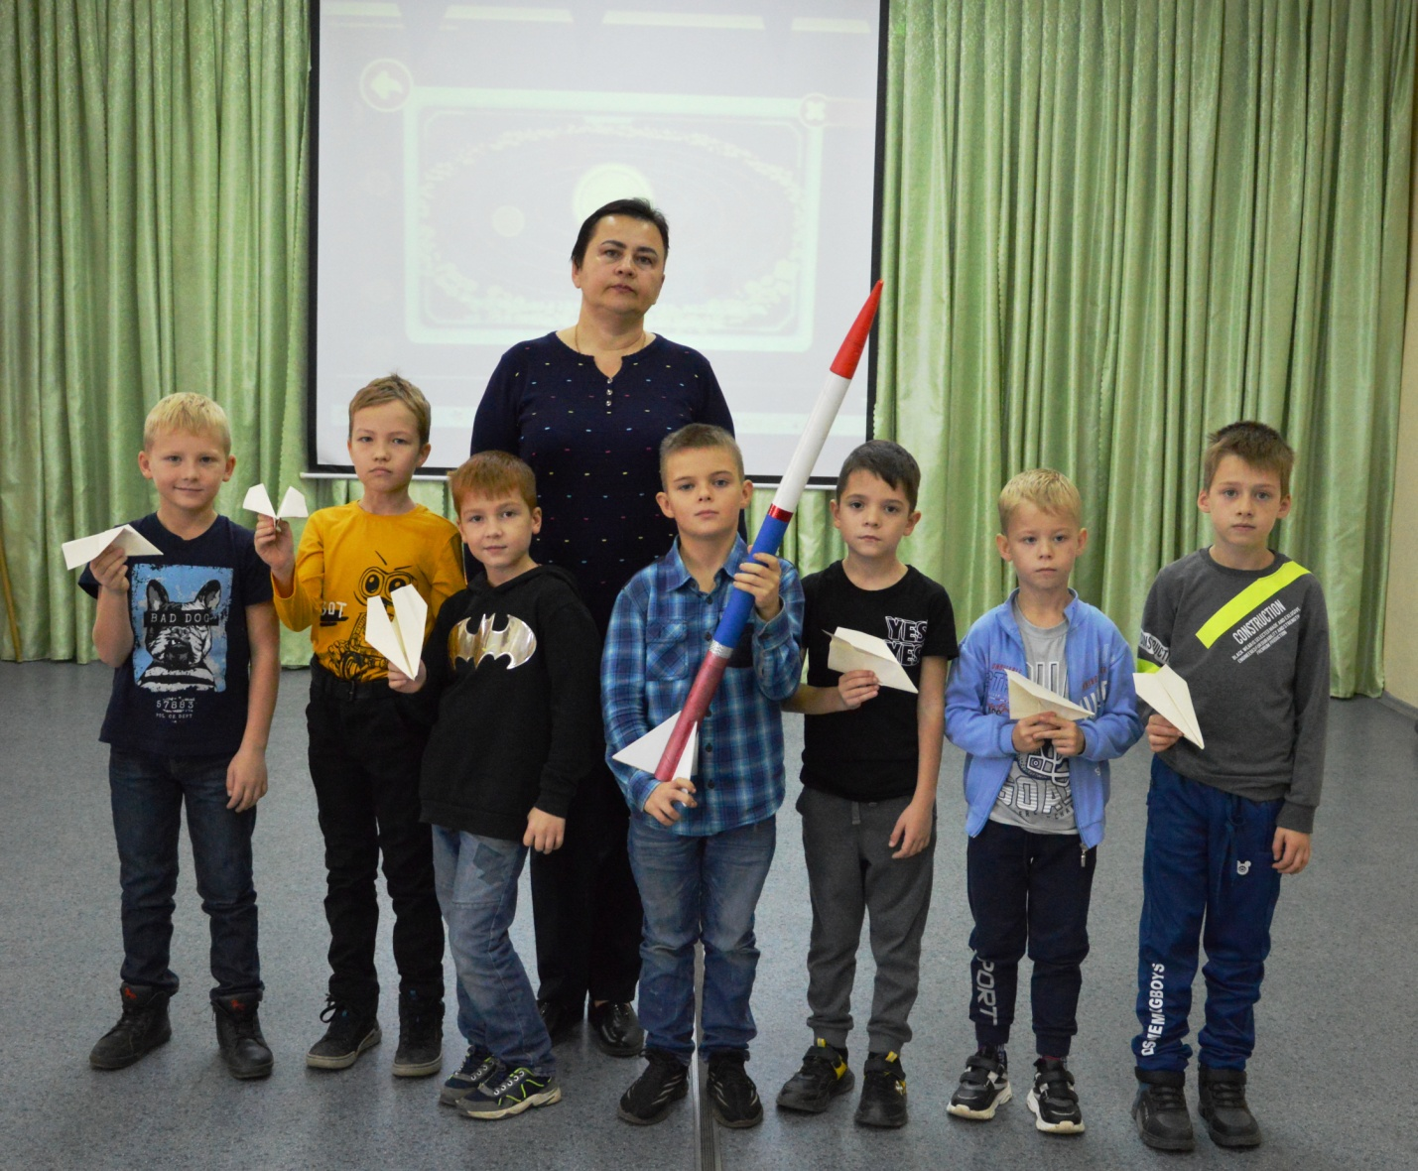

Участники познавательной игры с профессором «Самоделкиным».

Завершающий этап успешного проведения профориентационной программы в каникулярное время «Ракеты на старт».

Вот и свершилось долгожданное событие 03.11.2022г., которое с нетерпением ждали учащиеся профориентационной программы объединения «Юный техник» МБУДО ЦТ «Радуга».
Всё способствовало успешным запускам: погода порадовавшая солнцем и скоростью ветра 1,2 м/с.
Учащиеся переживали очень сильно. Ведь итогом запуска их ракет будет оценка их работы, в которую входили и конструирование по чертежам, и изготовление деталей ракеты, системы спасения, и покраска, и окончательная сборка.
Отмечу, что всё это требует кропотливого труда, точности выполнения работы, аккуратности, усидчивости в поэтапной сборке модели ракеты.
Перед запуском моделей ракет был проведён инструктаж по ТБ при проведении запусков, а также учащиеся рассказали о своих моделях и их устройстве для учащихся других объединений и своим родителям присутствовавшим на подведении итогов работы профориентационной программы.
Модели ребят поочерёдно занимали своё место на стартовом столе. Звучит громогласный отсчёт времени из уст ребят: « 5..4..3..2..1 СТАРТ!!!!!»
Ракета с огромным ускорением отрывается от пусковой установки, взмывая ввысь и оставляя за собой шлейф из реактивной струи газов. Все взоры ребят устремлены в безоблачное небо и возгласы радости при каждой сотне метров набора высоты ракетой и апогеем радости звучит
« ПАРАШЮТ..ПАРАШЮТ...РАСКРЫЛСЯ!!!!» - ведь это значит, что запуск ракеты был УСПЕШНЫМ.
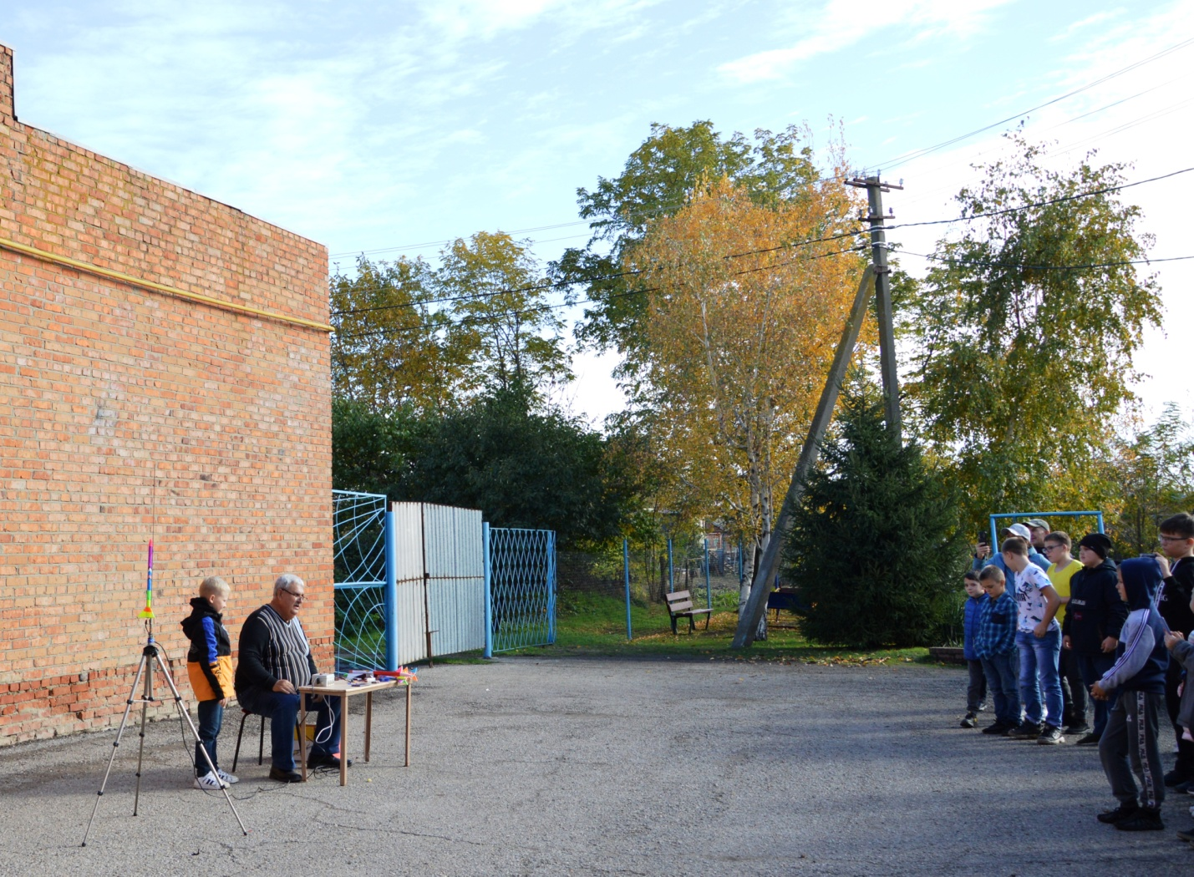

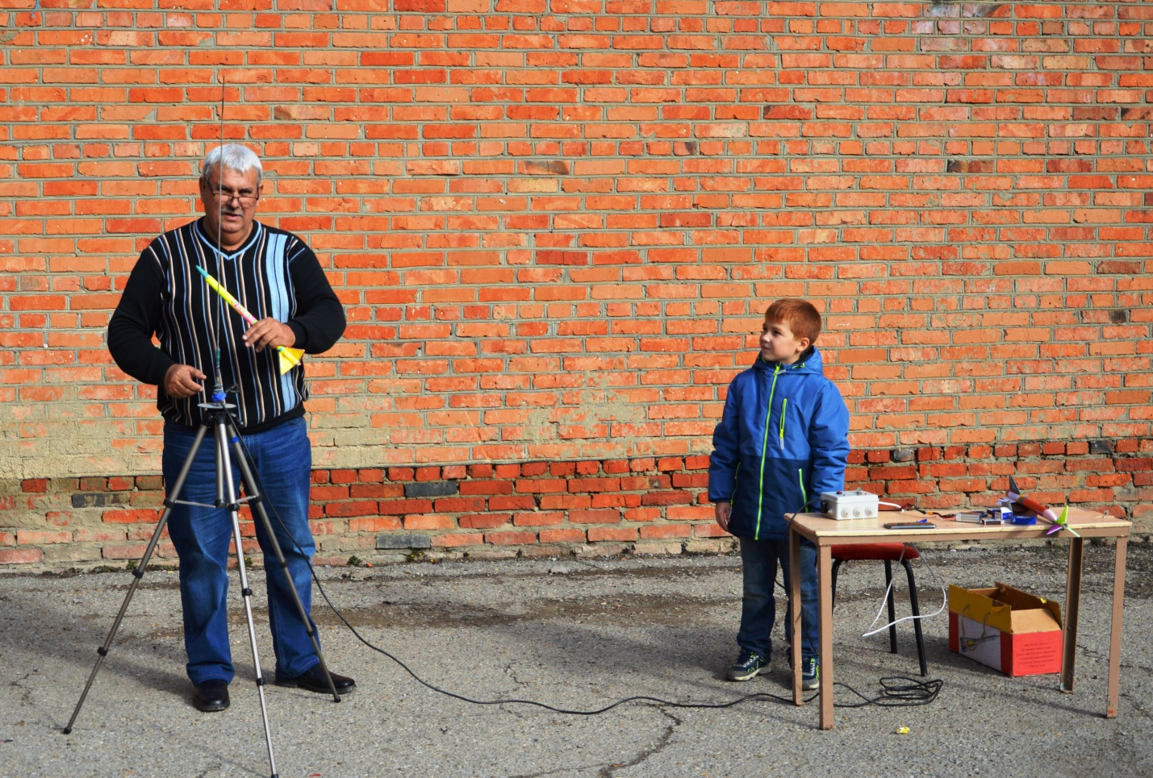

Подготовительные моменты к запуску моделей ракет.

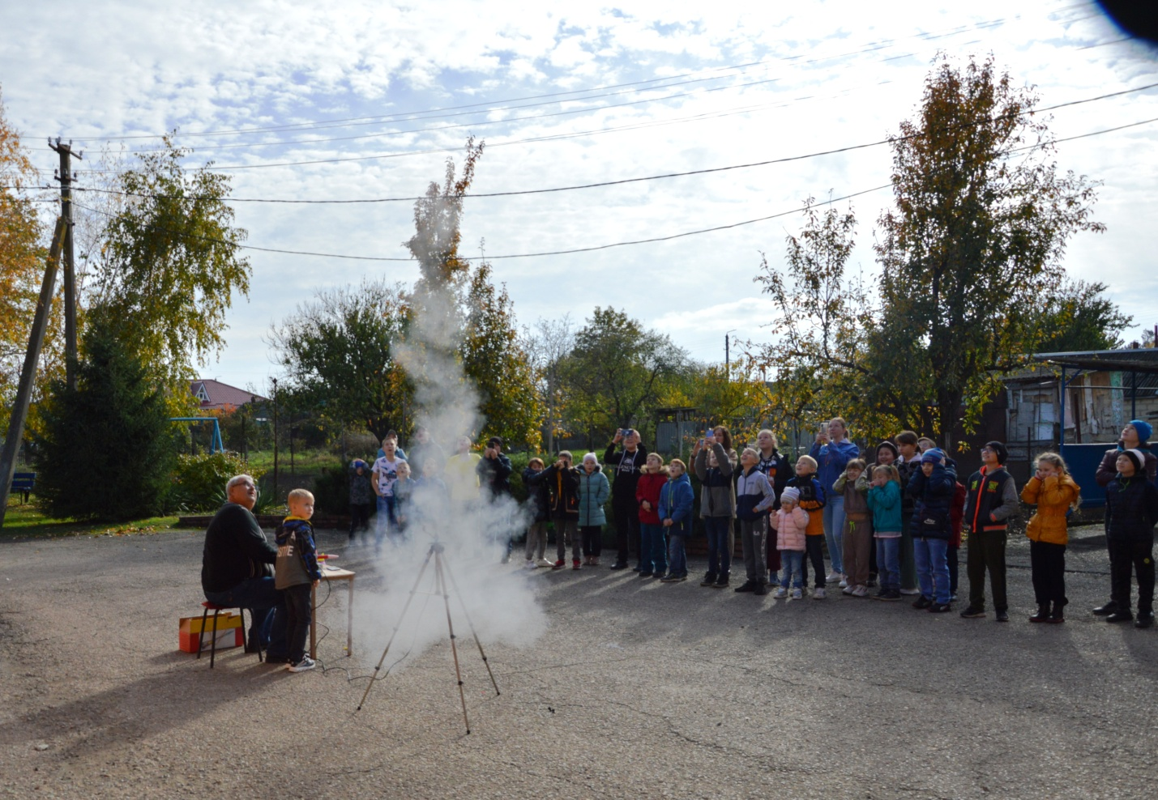
Прекрасный миг запуска ракеты…с огромным ускорением модель взлетает в небесную высь.
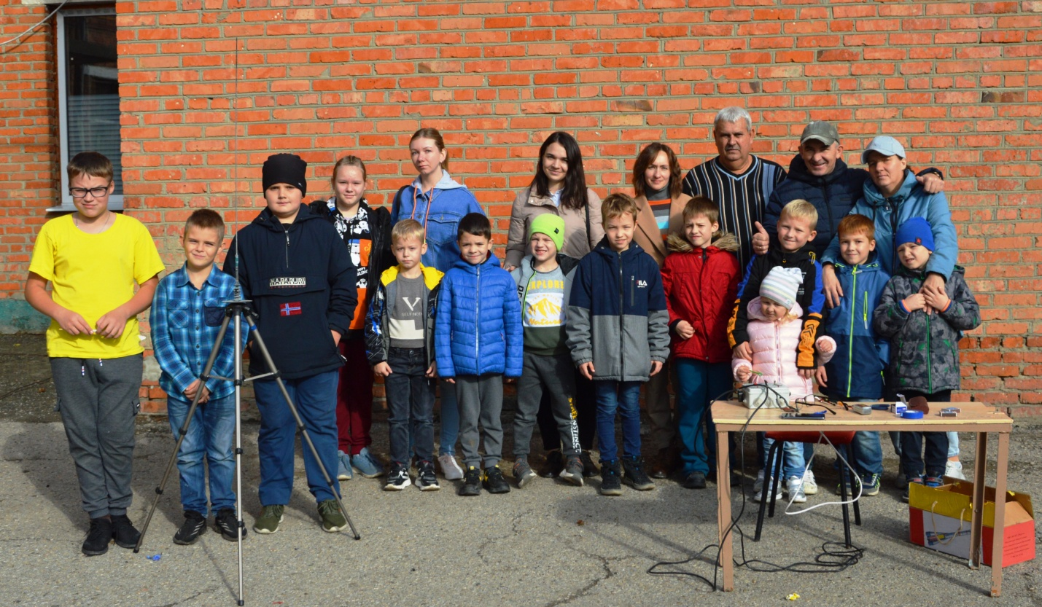
Учащиеся успешно закончившие в каникулярный период профориентационную техническую программу «Ракеты на старт» с родителями и руководителем объединения «Юный техник».

Заключение и пожелания в работе своим коллегам.

Огромное влияние на формирование интереса учащихся к профессии оказывают профориентационные программы проводимые в ЦТ «Радуга».
Они сочетают в себе наглядность и доступность восприятия с возможностью анализировать, сравнивать, делать выбор, а также по завершению программы увидеть итоги своей работы.
Мною в период с 29.10.2022г, по 03.11.2022г., была проведена очная 6-дневная каникулярная профориентационная программа «Ракеты на старт».
Проведение профориентационной работы в Центре творчества «Радуга» в течение шести дней показала, что эта тема очень актуальна и перспективная.
Работая по программе «Ракеты на старт» учащимся представилась возможность создать собственные модели ракет, получить опыт самостоятельной работы, почувствовать собственные возможности в творческой самореализации, сформировать мотивацию к самообразованию в области технического ракетомоделизма, дальнейшему профессиональному самоопределению.
В течение недели ребята знакомились с устройством ракеты ее частей, пробовали себя в роли конструкторов, дизайнеров, художников, учились создавать технический продукт и представить его итог для запуска с пусковой установки.
Итогом обучения стал итоговый запуск моделей ракет.
Только работа в соответствии со своими способностями приносит человеку удовлетворение от вложенного труда, а обществу – профессионала высокого класса.
Очень, очень надеюсь, что руководители других объединений введут в свою учебную работу программы профориентационной направленности.

Подготовил:
педагог дополнительного
образования
руководитель объединения
«Юный техник»
Горчинский Ю.А.

